XI PIRGU TERVISERAJA AASTAPÄEVAJOOKS
Pühapäeval, 01.okt 2023 Pirgu Terviserajal
Startide algus kl 12.00

Registreerimine
on kohapeal kuni kella 11.45-ni. Stardimaks 5.- €, noored - MN7, MN12 ja MN17 ning kepikõndijad tasuta.
Rinnanumbrid saab registreerimistelgist.

Osalejad ja rajapikkused
Jooksma ja kõndima ootame Pirgu terviserajale kõiki, nii noori kui vanemaid, nautima üht head sügisepäeva
Lastejooks (MN7) stardib kl 12.00, MN12 kl 12.15, ülejäänud orienteeruvalt 12.30 Kõndijad stardivad rajale jooksjate järel.
Lastejooks N7 ja M7 (sündinud 2016.a või hiljem) 400 m
Lastejooks N12 ja M12 (sündinud 2011. – 2015.a) 950 m
N17 ja M17 (sündinud 2006. – 2010.a) 3,75 km
Naised 3,75 km
N40 (sündinud 1983.a või varem) 3,75 km
N55 (sündinud 1968.a või varem) 3,75 km
Mehed 2 x 3,75 km
M40 (sündinud 1983.a või varem) 2 x 3,75 km
M55 (sündinud 1968.a või varem) 3,75 km
Kepikõndijad jt 3,75 km

Autasustamine
Medaliga autasustatakse iga vanuseklassi parimat mees- ja naissportlast, lisaks 7,5 km 3 kiiremat meest (parimale karikas) ja 3,75 km 3 kiiremat naist (parimale karikas), kõigile lastejooksudest osavõtjatele väike amps, lisaks kõigi osavõtjate vahel Pirgu küla eri- ja loosiauhinnad
Finišis pakutakse kõigile sooja teed ja midagi magusapoolset.
Lisainfo
Tervisliku seisundi eest vastutab iga jooksja või kõndija ise, st liikuda tuleb ikka ja alati mõnuga:)

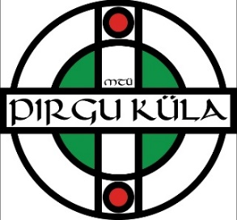
Korraldaja: MTÜ Pirgu küla
Urmas (+372) 5038 730

